附件4：

选房签约指引

一、所需证件及资料

1.主申请人到场签约所需证件及资料：
①身份证原件、复印件（1份）；
②申请人深圳本地银行借记卡原件、复印件（1份）。

2.成年共同申请人到场签约所需证件及资料：
①主申请人身份证复印件（1份）、共同申请人身份证原件、复印件（1份）；
②主申请人的授权委托书1份（格式详见范本）；
③主申请人本人深圳本地银行借记卡原件、复印件（1份）。

3.成年共同申请人以外的其他人到场签约所需证件及资料：
①主申请人身份证复印件（1份）、受托人本人身份证原件、复印件（1份）；
②主申请人经公证处开具的公证授权委托书原件1份；
③主申请人本人深圳本地银行借记卡原件、复印件（1份）。

特别提示：申请人委托他人选房的，申请人的身份证复印件及深圳本地银行借记卡复印件须提前签字按手印。主申请人本人深圳本地银行借记卡须预存足够金额用于支付租赁保证金（所选房源的2个月租金）。

二、办理地点
选房地址：龙岗区龙城街道飞扬路天昊华庭（西门）19栋商业区一楼选房服务大厅（选房当日签订租赁合同）

三、选房指引
（一）选房规则
1.请按最终公示的选房排位顺序（即选房顺序号）依次选择认租意向户型房源。
2.申请人未按时参加选房的，按以下规则依序补选房：
申请人过号未到（电脑系统叫号，呼叫三次未到）、但在安排场次选房结束前到场的，待安排场次选房结束后，按选房排位顺序先后补选房；
申请人在安排场次未到场、但在安排场次当日选房结束前到场的，在当日选房结束后按选房顺序补选；
申请人在安排场次当日选房结束前仍未到场的，视为放弃本批次选房资格，计弃选一次；
申请人选房排序到位时，有待选房源但申请人未按时参加选房，后在参加补选房时无意向房源可选的，计弃选一次。
请申请人务必准时到场选房。
（二）选房流程
1.签到等候
选房者到达现场后，出示身份证，根据指示标识排队等候，配合做好信息登记核实工作；经信息查验后可进场等候签到。签到后，领取《选房通知单》等资料，再到候选区域，等待叫号。
2.呼叫验证
电脑系统将按照排位顺序呼叫（每位呼叫三次），选房者在听到自己的排位号码（即选房顺序号）被呼叫后，应带齐所需证件、资料到验证处进行身份验证，验证通过后准备预选房源。
3.预选房源
选房者由工作人员指引，在电脑系统中预选房号，根据认租意向房源最多可预选5个房号。
4.正式选房
当前一个选房者确认完成选房后，工作人员会按排位顺序呼叫下一位预选房者前去正式选房。选定房号后，工作人员即打印《选房确认书》，选房者在《选房确认书》上签字确认，即完成选房，签字确认后房源不得调换。
（三）选房注意事项
1.请申请人按照选房排期表规定的场次提前十五分钟签到，以便提前了解选房操作流程和房源动态。
2.因场地有限，本次选房申请家庭仅允许2人进入选房现场。
3.每户申请家庭选房时间不超过三分钟。房号一经选定并签字确认，不得调换。
4.选房期间，每日24时前，在龙岗政府在线区住房建设局网站（https://www.lg.gov.cn/bmzz/zjj/zfbz/rcaj/index.html）公布剩余房源情况。因选房时间有限，为尽快选到合适的房源，请申请人根据排位情况，结合网上每日发布的房源信息，事先考虑好预选方案。
四、签约注意事项
认租家庭排序到位，其认租意向中有所选意向房源但未选房的，或者虽选定住房但未在选房当日结束前签订租赁合同及缴纳租赁保证金的，按放弃本批次选房处理。
五、入住注意事项
（一）入伙时间
以入伙通知书为准，如有变动，另行通知。
（二）入住手续可由申请人或成年的共同申请人到小区物业管理处办理。
（三）办理入住时，由小区物业管理处的工作人员凭提供的《入伙查验表》与承租方逐项查验房屋及确认水、电、燃气表的读数，经承租方核实后在《入伙查验表》上签字确认，再到小区物业管理处缴交物业服务费、物业专项维修资金等相关费用及领取钥匙、门禁人脸识别录入等办理相关入伙手续。
（四）物业服务费、物业专项维修资金、水费、电费、燃气、有线电视等业务费按各小区的相关规定办理，并由承租户自行承担相关费用。
（五）办完入住手续后即可领取钥匙。
六、温馨提示
（一）物业服务等有关费用的缴交自入伙起算。
（二）交通提示：选房现场不设停车位，建议各家庭乘坐公共交通工具到达选房现场。选房现场咨询电话：0755-84576700
导航地址：深圳市龙岗区城投城市服务有限公司（龙岗区龙城街道飞扬路天昊华庭（西门）19栋商业区一楼选房服务大厅)
公共交通：（公共交通查询结果均来自百度地图，仅供参考）
1.可乘坐：862路、M276路、M280路、M345路公交车到龙飞大道清霞路口公交站下车沿天昊华庭小区步行至西门。
2.可乘坐：862路、M230路、M276路、M315路、M320路、M322路、M593路公交车，到中海康城国际公交站下车步行至天昊华庭小区西门。
3.可乘坐：M317路公交车到天昊华庭公交站下车直接步行到西门。
4.可乘坐：地铁16号线到黄阁坑地铁站，出站直接步行到天昊华庭小区西门。
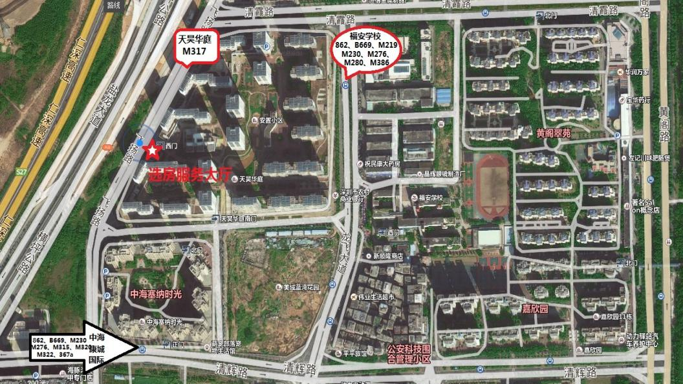

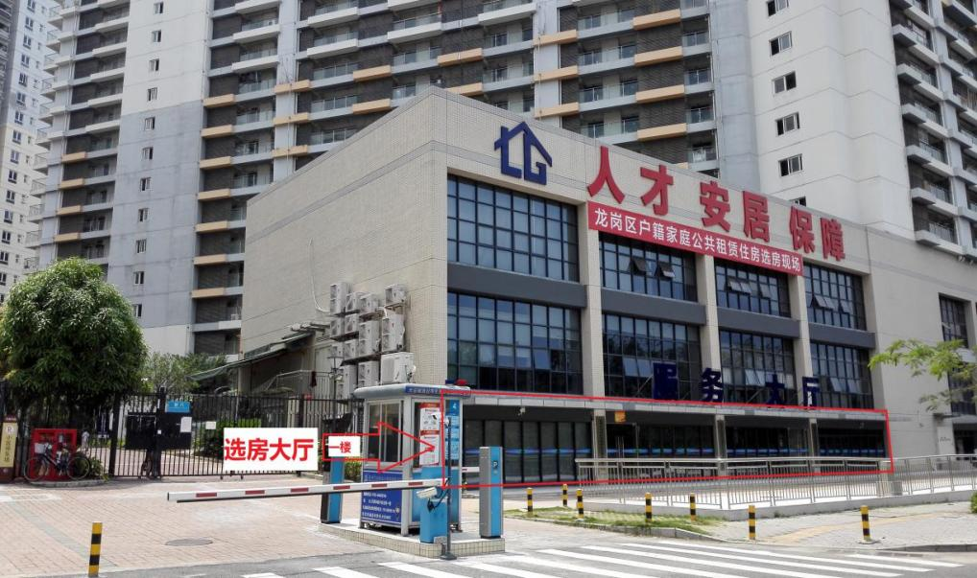

选房签约流程图

签到等候

叫号验证

预选房号

正式选房

签署《选房确认书》

签订租赁合同

范本
授 权 委 托 书

委托人： 身份证号码：
住址： 联系电话：

受托人： 身份证号码：
住址： 联系电话：

现委托 全权代理本人办理绿海山河逸居项目保障性租赁住房选房、签约事宜。委托期限至本次选房签约工作结束之日止。受托人不得转委托。
受托人所签订的与选房、签约有关的所有文件委托人均予以认可。

委托人（签字按手印）： 年 月 日

